Comunicato stampa

|  |  |  |  |  |
| --- | --- | --- | --- | --- |
|  |  |  |  |  |
| **Referenza** | STIEBEL ELTRON |  | **data** | 16. Januar 2025 |
| **Telefono** | 056 464 05 00 |  | **E-mail** | presse@stiebel-eltron.ch |
|  |  |  |  |  |

**Soluzione flessibile - efficienza silenziosa**

Le cascate sono la soluzione perfetta per la ristrutturazione degli impianti di riscaldamento.

**Cascades per la ristrutturazione degli impianti di riscaldamento**

|  |  |  |  |  |
| --- | --- | --- | --- | --- |
|  |  |  |  |  |

Le cascate sono particolarmente adatte per la ristrutturazione degli impianti di riscaldamento. Nei condomini di Wohlen, gli impianti di riscaldamento a gasolio sono stati sostituiti da pompe di calore. I locali degli impianti ospitano ora cascate composte da diverse pompe di calore aria-acqua. L'aria viene convogliata liberamente attraverso i pozzi di luce che attraversano lo spazio aperto per l'alimentazione dell'aria. L'aria di scarico viene espulsa attraverso tubi d'aria e pozzi di luce separati.

Questo concetto insolito ha richiesto un'attenta pianificazione: poiché le temperature in questo spazio semi-aperto scendono bruscamente in inverno, il soffitto deve essere ben isolato verso le zone giorno. Poiché tutte le specifiche sono state implementate in modo esemplare, l'installazione è insolita ma comunque un pezzo da novanta. "La cascata funziona perfettamente", conferma Eric Wittwer, Felix & Co AG. "Lavoriamo da anni con STIEBEL ELTRON e siamo impressionati dall'alta qualità dei prodotti, soprattutto perché gli apparecchi non hanno rivali in termini di silenziosità."

**Vantaggi delle cascate**

|  |  |  |  |  |
| --- | --- | --- | --- | --- |
|  |  |  |  |  |

Rispetto ai grandi apparecchi singoli, le macchine più piccole sono più flessibili nella progettazione. Il lavoro di installazione per l'installatore è minimo. Grazie al loro design compatto, le pompe di calore possono essere installate in stanze con porte esistenti (80 cm) e sono quindi particolarmente adatte alle ristrutturazioni.

L'affidabilità operativa è uno dei criteri più importanti nella scelta di una pompa di calore. Poiché la compensazione del carico è possibile all'interno della cascata, si ottiene il cosiddetto bilanciamento delle ore di funzionamento. Ciò migliora l'efficienza economica e influisce positivamente sulla durata delle singole pompe di calore.

Inoltre, non solo ogni singola pompa di calore funziona come un inverter, ma anche la cascata nel suo complesso. Ciò significa che la potenza termica è sempre adattata al fabbisogno individuale di calore. Uno o più apparecchi coprono l'alimentazione di base attraverso un collegamento in cascata, mentre altri apparecchi vengono attivati quando si verificano picchi di consumo. Ciò consente la modulazione della potenza, che ha un effetto positivo sul coefficiente di rendimento annuo e sull'efficienza del sistema.

**Statements**

|  |  |  |  |  |
| --- | --- | --- | --- | --- |
|  |  |  |  |  |

« Una cascata è la soluzione perfetta quando si rinnova un impianto di riscaldamento. »

Eric Wittwer, Felix & Co AG

« Le pompe di calore STIEBEL ELTRON non hanno rivali in quanto a silenziosità. »

Eric Wittwer, Felix & Co AG

**I vantaggi in sintesi:**

|  |  |  |  |  |
| --- | --- | --- | --- | --- |
|  |  |  |  |  |

* Potenze elevate (fino a 90 kW)
* Design compatto
* Elevata affidabilità operativa
* Equalizzazione delle ore di funzionamento
* Elevate temperature di mandata per radiatori e acqua calda sanitaria fino a 65°C
* Funzionamento molto silenzioso
* Eccellente efficienza energetica grazie alla moderna tecnologia inverter
* Anche SG-ready come cascata

**Breve panoramica:**

|  |  |  |  |  |
| --- | --- | --- | --- | --- |
|  |  |  |  |  |

**Oggetto**

* Palazzine
* Ristrutturazione dell'impianto di riscaldamento a gasolio
* Radiatori con temperatura di mandata di circa 50°C
* Fabbisogno termico circa 100 kW
* Ingresso libero dell'aria in tutta la stanza attraverso i pozzi di luce aperti
* Uscita dell'aria tramite tubi flessibili attraverso pozzetti luminosi supplementari

**Posizione**

* 5610 Wohlen

**Dispositivi installati per abitazione**

* 2 cascate di 5 x WPL 24 I
* 2 x HS-BM 1360 WT

**Realizzazione**

* Felix & Co AG, 5412 Gebenstorf

[www.felix.swiss](http://www.felix.swiss)

|  |  |  |  |  |
| --- | --- | --- | --- | --- |
|  |  |  |  |  |

**Didascalie:**

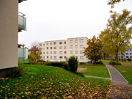

Fig. 1: I sistemi di riscaldamento a gasolio nei condomini di Wohlen sono stati sostituiti da cascate di pompe di calore.

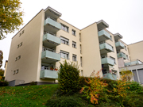

Fig. 2: Le cascate sono particolarmente adatte per le ristrutturazioni di impianti di riscaldamento

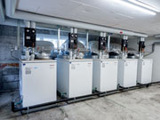

Fig. 3: Cascata composta da 5 WPL 24 I

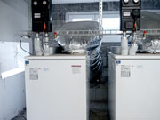

Fig. 4: Percorso dell'aria attraverso i pozzetti luminosi nello spazio aperto per l'alimentazione dell'aria.

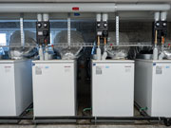

Fig. 5: Scarico dell'aria tramite tubi flessibili per l'aria attraverso pozzi di luce separati

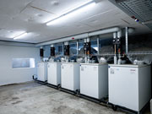

Fig. 6: I soffitti verso le zone giorno dovevano essere ben isolati.

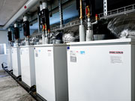

Fig. 7: Le cascate di pompe di calore si trovano negli ex locali degli impianti.

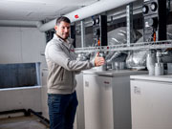

Fig. 8: "Una cascata è la soluzione perfetta per la ristrutturazione di un impianto di riscaldamento". Eric Wittwer, Felix & Co AG

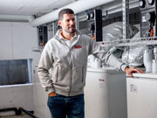

Fig. 9: "Le pompe di calore STIEBEL ELTRON non hanno rivali in quanto a silenziosità". Eric Wittwer, Felix & Co AG

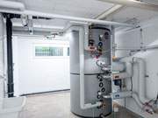

Fig. 10: HS-BM 1360 WT per la preparazione dell'acqua calda

|  |  |  |  |  |
| --- | --- | --- | --- | --- |
|  |  |  |  |  |